Сайт «Борда духовных ценностей»
Ссылка: https://natali2004b.wixsite.com/board
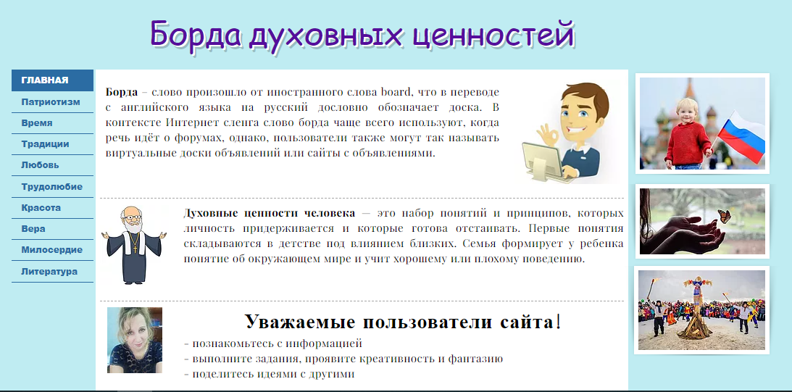
Данный сайт может быть использован учителями информатики для изучения онлайн сервисов, а также классными руководителями для проведения классных часов в рамках воспитания духовно-нравственных ценностей.

